Выстояли и победили.
Участники Великой Отечественной войны
п. Тарбагатай Петровск - Забайкальского района
Забайкальского края.

Vчасть.

Источники :1. сайт «Подвиг народа»,
2. фотографии из школьного музея,
3. материалы школьного музея.

2015г

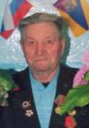

Гребцов Павел Тихонович1925 г.р.

Год рождения: __.__.1925неизвестен
место рождения: Курская обл., Скороднянский р-н, с. Раисовка
№ наградного документа: 77
дата наградного документа: 06.04.1985
№ записи: 1514521453
Орден Отечественной войны II степени
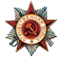

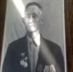

Бурцев Александр Михайлович 1918г.р.

Звание: гв. ст. сержант
в РККА с 1938 года Место призыва: Заиграевский РВК, Бурят-Монгольская АССР, Заиграевский р-н
№ записи: 35847135
Архивные документы о данном награждении:
I. Приказ(указ) о награждении и сопроводительные документы к нему
II. Учетная картотека
Орден Славы III степени
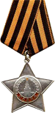

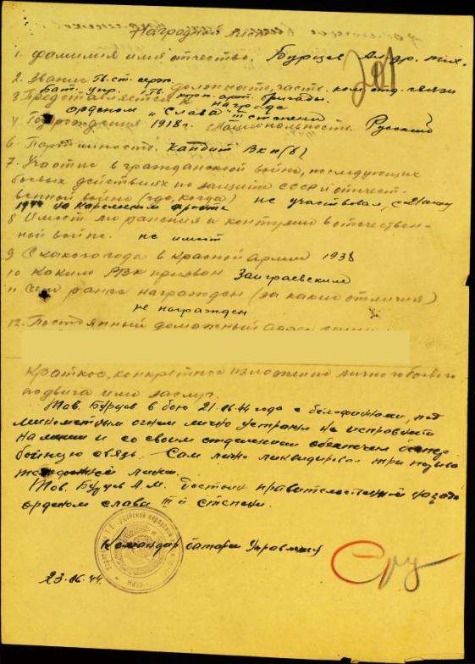
Звание: гв. ст. сержант
в РККА с 10.1938 года Место призыва: Улан-Удинский ГВК, Бурят-Монгольская АССР, г. Улан-Удэ
№ записи: 39115912
Архивные документы о данном награждении:
I. Приказ(указ) о награждении и сопроводительные документы к нему
II. Учетная картотека
- данные в учетной картотеке
Орден Красной Звезды
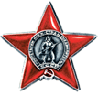
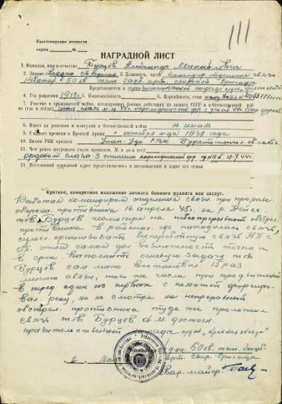

№ наградного документа: 77
дата наградного документа: 06.04.1985
№ записи: 1518860228
Орден Отечественной войны II степени

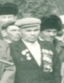

Еприцкий Александр Прокопьевич 1914 г.р.
Год рождения: __.__.1914неизвестен
ст. сержант
в РККА с __.__.1941 года
место рождения: Читинская обл., Петровско-Заводский р-н, с. Орсук
№ записи: 1268205907
Перечень наград
1
16/н
30.05.1945
Орден Красной Звезды
2
13/н
22.09.1944
Медаль «За отвагу»
3
4/н
02.02.1945
Медаль «За боевые заслуги

Звание: гв. ст. сержант
в РККА с 1941 года Место призыва: Читинский ГВК, Читинская обл., г. Чита
№ записи: 22368773
Архивные документы о данном награждении:
I. Приказ(указ) о награждении и сопроводительные документы к нему
II. Учетная картотека
- данные в учетной картотеке
Орден Красной Звезды

Приказ подразделения
№: 16/н от: 30.05.1945
Издан: 21 гв. тбр /
Архив: ЦАМО
фонд: 33
опись: 686196
ед.хранения: 269
№ записи: 22368766

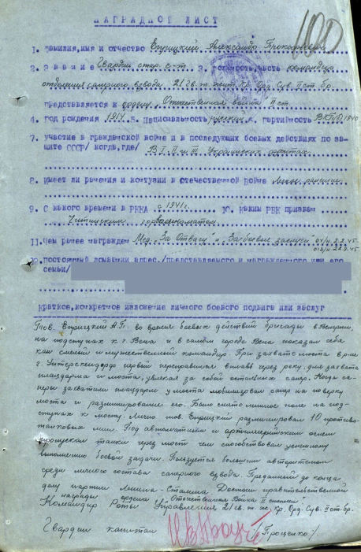

Звание: гв. ст. сержант
в РККА с 15.11.1941 года Место призыва: Петровск-Забайкальский РВК, Читинская обл.
№ записи: 40913125
Архивные документы о данном награждении:
I. Приказ(указ) о награждении и сопроводительные документы к нему
- первая страница приказ или указа
- строка в наградном списке
- наградной лист
II. Учетная картотека
- данные в учетной картотеке
Медаль «За отвагу»
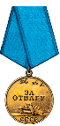
Подвиг: 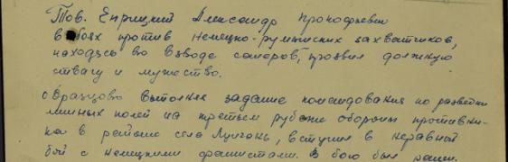
Звание: гв. ст. сержант
в РККА с 1942 года Место призыва: Петровск-Забайкальский РВК, Читинская обл.
№ записи: 43740080
Архивные документы о данном награждении:
I. Приказ(указ) о награждении и сопроводительные документы к нему
II. Учетная картотека
- данные в учетной картотеке
Медаль «За боевые заслуги»
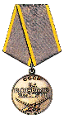
Подвиг: 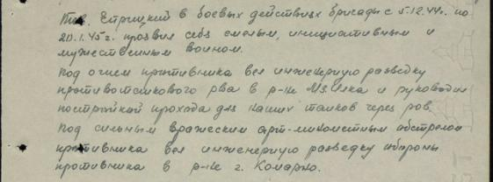
Год рождения: __.__.1914неизвестен
место рождения: Читинская обл., Петровск-Забайкальский р-н, с. Катаево
№ наградного документа: 77
дата наградного документа: 06.04.1985
№ записи: 1511788423
Орден Отечественной войны I степени
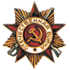
Награды: Орден Красной Звезды, медаль «За отвагу», медаль «За боевые заслуги»,
медали «За взятие Берлина», «За взятие Будапешта».

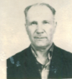

Крюков Корнилий Матвеевич 1914г.р.
Год рождения: __.__.1914неизвестен
место рождения: Читинская обл., Петровск-Забайкальский р-н, п. Тарбагатай
№ наградного документа: 77
дата наградного документа: 06.04.1985
№ записи: 1523811631
Орден Отечественной войны II степени

